Ihr Ansprechpartner:
Barbara Weber
Barbara.Weber@profibus.com
+49 721 9658-549

P R E S S E M I T T E I L U N G

Mit IO-Link in die Wireless Welt

IO-Link Wireless vervollständigt das Big Picture bei IO-Link

Karlsruhe,03. Juli 2018: Mit großem Erfolg ist ein IO-Link Wireless Workshop Ende Juni an der Helmut-Schmidt-Universität in Hamburg zu Ende gegangen. Über 60 Teilnehmer informierten sich innerhalb von zwei Tagen über IO-Link Wireless. Ziel war es, den Teilnehmern die Technologie näher zu bringen und anhand von praktischen Vorführungen und interaktiven Workshops in die Lage zu versetzen, selbst IO-Link Wireless Devices zu entwickeln. Die Teilnehmergruppe bestand sowohl aus Entwicklern vieler namhafter Gerätehersteller als auch aus Technologiebeauftragten verschiedener Endanwender.
Seitdem die Spezifikation IO-Link Wireless System Extensions“ alle internen Reviews der IO-Link Community bestanden hat und im März 2018 freigegeben wurde, stehen alle Zeichen auf Start. Die Spezifikation steht nun allen Geräteherstellern weltweit zur Verfügung, so dass IO-Link Wireless in die Praxis umgesetzt werden kann.
Auf dem Workshop führten verschiedenste Technologie-Provider in die IO-Link Wireless Thematik ein und demonstrierten, welche Technologien bereits zur Verfügung stehen. Dazu gehören zum Beispiel Evaluation Boards, Diagnose-Software aber auch Beratungs- und Prüfkompetenz. „Aus der Vergangenheit weiß man, wie wichtig Aspekte des Zertifizierungswesens sind, also die Erarbeitung einer Testspezifikation, Angebote, um Entwickler zu unterstützen, etc. Nur so lässt sich eine neue Technologie nachhaltig etablieren“, so Stephan Langer, Leiter der Marketing WG IO-Link Wireless. „Dies hat sich auch in den vielen Gesprächen abseits der Vorträge bestätigt.“
IO-Link Wireless ist eine wichtige Säule auf dem Weg zum Big Picture, sprich um die Datendurchgängigkeit vom Sensor bis zur Cloud zu garantieren. Dies spielt vor allem für Produktionsanlagen der Generation Industrie 4.0 und die vielfach diskutierten neuen Geschäftsprozesse eine große Rolle, in denen Sensordaten als wertvoller Rohstoff gelten.

***
Foto: Die Vertiefungen des Themas in Workshops und Laborvorführungen haben den Teilnehmern die Robustheit und Zuverlässigkeit von IO-Link Wireless in der Praxis bewiesen.
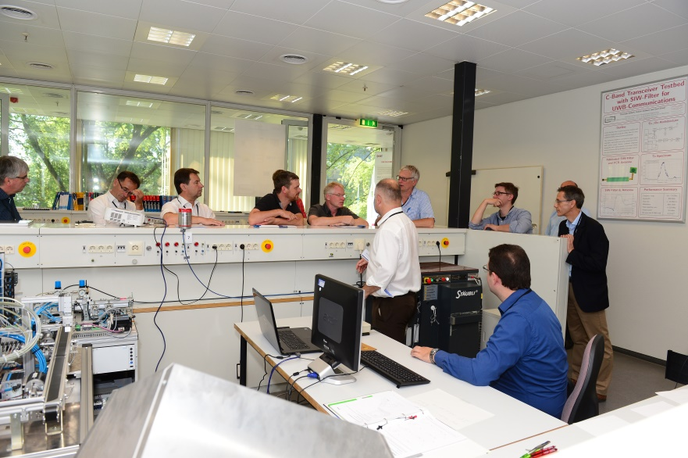
Pressekontakt:
PI (PROFIBUS & PROFINET International)
PROFIBUS Nutzerorganisation e. V.
Barbara Weber

Haid-und-Neu-Str. 7

D-76131 Karlsruhe
Tel.: 07 21 /96 58 - 5 49

Fax: 07 21 / 96 58 - 5 89
Barbara.Weber@profibus.com
http://www.PROFIBUS.com
Der Text dieser Pressemitteilung liegt unter www.profibus.com zum Download für Sie bereit.

